SOAL MATEMATIKA PM KELAS 10 MIA, DIKUMPULKAN JUMAT, 4 MARET 2016
- Jika ∠B 90º dan ∠C 30º maka besar ∠D dan panjang garis AB adalah
C
B
A
D

13 cm

12 cm

Jawab :
- Jika ∠A 112º maka ∠C + ∠D adalah
D
C
B
A

Jawab :
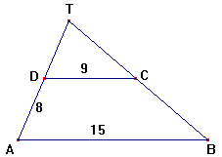
- Trapesium ABCD, DC sejajar AB, T titik potong perpanjangan AD dan BC. Tentukan panjang TA!
Jawab :

4. Tulislah persamaan trigonometri berikut
a. sin x = sin 40⁰, 0⁰ ≤ x ≤ 360⁰
b. sin 2x = - sin 125⁰, 0⁰ ≤ x ≤ 360⁰
c. tan (1/3) x = -tan π/6 , 0⁰ ≤ x ≤ 360⁰
5. Selesaikan persamaan 2 cos2 x – 5 cos x + 2 = 0 untuk 0 < x < 2π dan tentukan HP-nya

